Nome:
Data:
Ficha Mensal de Matemática

1. – Escreve a leitura dos números:

12.508 – __________________________________________________________
30.240 – __________________________________________________________
116.466 – __________________________________________________________
300.289 – _____________ _____________________________________________

2. – Faz a leitura por ordens:

8.793 – ___________________________________________________________
27.461 – ___________________________________________________________
170.311 – ___________________________________________________________

3. – Faz a leitura por classes:

5.548 – ___________________________________________________________
18.096 – ___________________________________________________________
254.321 – ___________________________________________________________

4. Coloca por ordem crescente:

4230 / 840 / 2560 / 1924 / 10111 / 25 / 102 / 14652

______ < ______ < ______ < ______ < ______ < ______ < ______ < ______

5. Escreve em algarismos 6. Lê o número 9.650 e completa:

8 milhares e meio _____________________ Tem _______________ dezenas
14 milhares e 6 centenas _______________ Tem _______________ milhares
289 centenas _________________________ Tem _______________ unidades
O algarismo das centenas é o ______.

7. Completa correctamente

29 |  |  | 146 | 280 |  |  | 500
 | LVII | XCV |  |  | CCCIV | CDX

8. Diz o valor do algarismo 3 nos seguintes números.

1.503 3.214 7.318 6.031

______ ______ ______ ______

9. Desenha os ponteiros dos relógios a marcarem as horas indicadas.
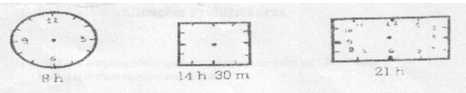

Desenha agora os relógios e coloca os ponteiros correctamente.

Entrada na escola Saída da escola Hora de deitar

10. Escreve as provas inversas da:

subtracção - ___________________ adição - ___________________
multiplicação - __________________ divisão - ___________________

11. Completa correctamente :

Meses do ano: ___________________________________________________________________ ________________________________________________________________________________________________________________________________________________________________

Estações do ano: _________________________________________________________________ ________________________________________________________________________________

12. Completa:

X | 0 | 8 | 5 | 7 | 1 | 4 | 3 | 9 | 2 | 6
6
7

13. Calcula correctamente (apresenta os cálculos):

dobro quádruplo metade quinta parte
9.678 9.712 7.654 18.760

